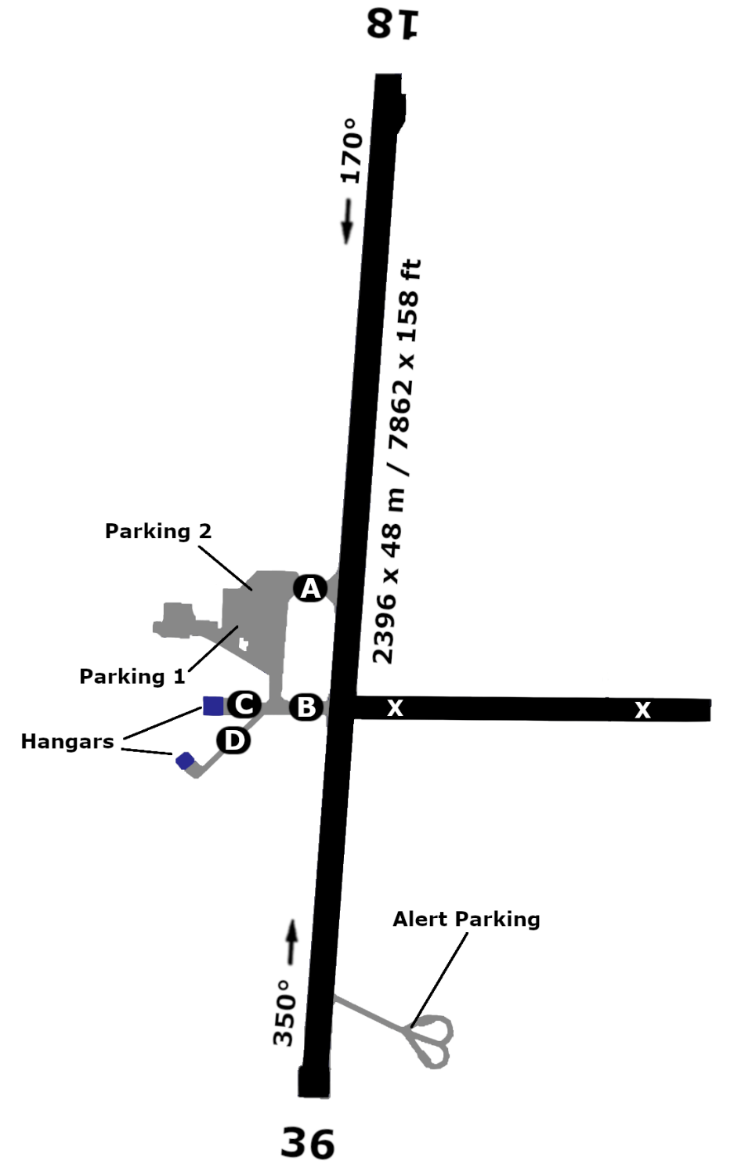

65°47”31’N
36
EFKE – KEMI-TORNIO
46 ft
18
2396 m
1.0
110.90
2396 m
46 ft
24°35”10’E

